муниципальное автономное дошкольное образовательное учреждение
Городского округа «город Ирбит» «Детский сад №23"
воспитатель Е.И.Фучкина, 1КК
25.09.2023 год

Конспект занятия по математике с использованием технологий развивающего обучения на тему «Путешествие в страну математики» с детьми средней группы «Фантазёры».

Программное содержание: закрепление у детей полученных знаний, при использовании развивающих игр; продолжать учить счет в пределах 5; учить различать геометрические фигуры по форме, величине, цвету; учить ориентироваться в пространстве; развитие логического мышления, внимания, памяти; воспитывать интерес к математике.

Используемые технологии: ИКТ, обучение в сотрудничестве (работа в группе), ТРИЗ (теория решения изобретательных задач)

Методика проведения.
Организационный момент в кругу, в раздевалке. Чтобы настроение у всех было хорошее давайте пожелаем друг другу доброго утра.
Разминка «Доброе утро!»
Доброе утро!
Улыбнись скорее
И сегодня весь день будет веселее
Мы погладим лобик, носик, щечки
Будем мы красивыми как в саду цветочек!
Разотрем ладошки, сильно-сильно
А теперь похлопаем быстро-быстро.
Ушки мы теперь потрем и здоровье сбережём!
Улыбнемся снова – будьте все здоровы!

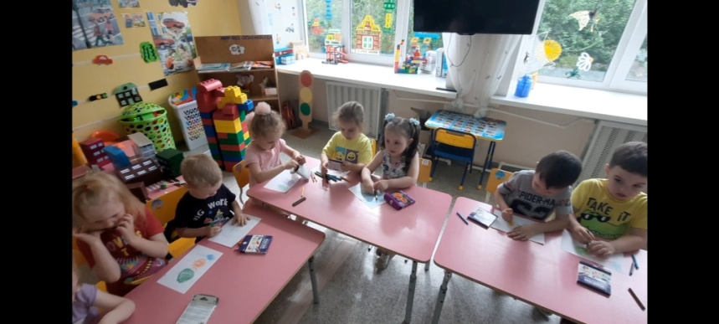

Группа разделена на центры: столы. На каждом столе цифры и задания.

Дети заходят в группу. В группе летает шар, к ниточке привязан конверт. В конверте письмо от Профессора Математика. (конверт украшен геометрическими фигурами и цифрами). На экране появляется профессор математик и педагог читает его письмо («Здравствуйте, дорогие ребята! Я знаю, что вы стали на год старше, за лето окрепли и подросли, а еще получили много знаний. Я хотел бы вас поздравить с началом учебного года и приготовил для вас подарок – сокровища! Но чтобы их получить, вам необходимо пройти испытания. Только смелые и дружные смогут получить мои сокровища. Вы готовы к путешествию?....Тогда удачи!).

- Математическая разминка
Сколько глаз у светофора?
Сколько пальцев на одной руке?
Сколько солнышек на небе?
Сколько глаз у котов?
(после выполнения каждого задания дети получают медальон, которые прикрепляются по порядку на доску).

- Мы отправляемся в замок Профессора Математика (слайд на телевизоре). Какие геометрические фигуры вы видите, назовите?
Ребята а я вам предлагаю игру «Продолжи ряд» (за столами дети с помощью набора счетных материалов и свободных полосок раскладывают узор). А вот с помощью каких геометрических фигур мы будем выкладывать узор отгадайте в загадках:
Нет углов у меня  И похож на блюдце я,  На тарелку и на крышку,  На кольцо, на колесо.  Кто же я такой, друзья? Назовите вы меня! (круг) | Три вершины, три угла, три сторонки кто же я? (треугольник).

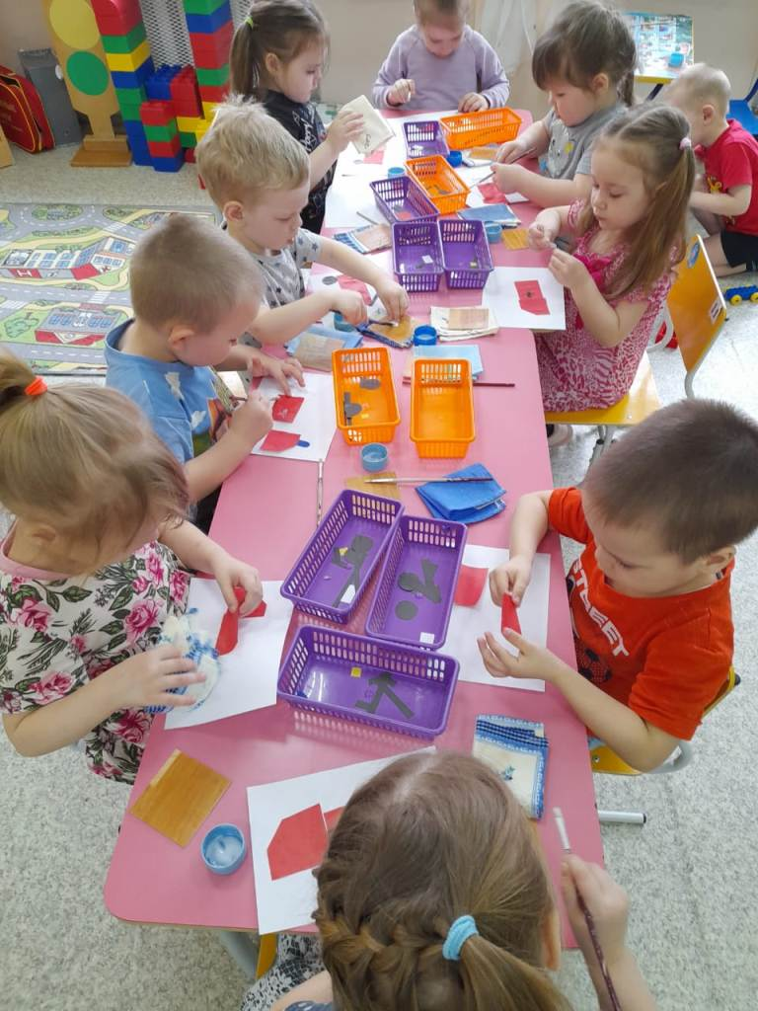

- А сейчас мы отправимся в царство волшебных полосок (на экране лесенка).
Дети выстраивают 3 полоски от самой короткой до самой длиной. Вопросы педагога: какая по цвету самая длинная, какая по цвету самая короткая…

Ребята предлагаю вам не много отдохнуть и выполнить физминутку.

- Мы отправляемся в гости к цифрам и числам (на экране от 1 до 5 цифры) дети по образцу выкладывают их на свободных полосках. Индивидуально несколько детей считают вслух.

- Нам осталось последнее задание. Будем работать с карточкой (на слайде дети отвечают местоположение предмета по отношению к другому). Педагог показывает сундук.

Ребята, вы выполнили все задания и чтобы открыть сундук нам нужно дружно всем вместе взяться за руки, чтобы получился ровный круг и закрыть глаза. (сундук открывается, для детей подготовлены математические раскраски).

